Вопросник «Проверь свой риск» для ювелиров
Вопросник предназначен для субъектов (организаций и индивидуальных предпринимателей) статьи 5 Федеральный закон от 07.08.2001 № 115-ФЗ «О противодействии легализации (отмыванию) доходов, полученных преступным путем, и финансированию терроризма» (далее – Федеральный закон № 115-ФЗ), поднадзорных ФКУ «Пробирная палата России» осуществляющих скупку, куплю-продажу драгоценных металлов и драгоценных камней, ювелирных изделий из них и лома таких изделий, за исключением религиозных организаций, музеев и организаций, использующих драгоценные металлы, их химические соединения, драгоценные камни в медицинских, научно-исследовательских целях либо в составе инструментов, приборов, оборудования и изделий производственно-технического назначения с целью оценки понимания ими требований законодательства о противодействии легализации (отмыванию) доходов, полученных преступным путем, и финансированию терроризма (далее – ПОД/ФТ).
У организаций и индивидуальных предпринимателей, заполнивших вопросник «Проверь свой риск» в Личных кабинетах на портале Росфинмониторинга в сети «Интернет», будет размещен индекс оценки соответствия/несоответствия отдельным положениям законодательства о ПОД/ФТ и интерактивная форма для предоставления пояснений.
Рекомендуемый срок представления ответов на вопросник «Проверь свой риск» 1 месяц с даты размещения его в Личном кабинете на портале Росфинмониторинга в сети «Интернет».
Организации и индивидуальные предприниматели, не участвующие в сотрудничестве, станут объектами повышенного внимания со стороны ФКУ «Пробирная палата России» и Росфинмониторинга.

Статусы, заполнение и отправка вопросника «Проверь свой риск»

Статусы вопросника «Проверь свой риск»
Информация о текущем статусе вопросника отображается в окне Информация на стартовой странице ЛК.

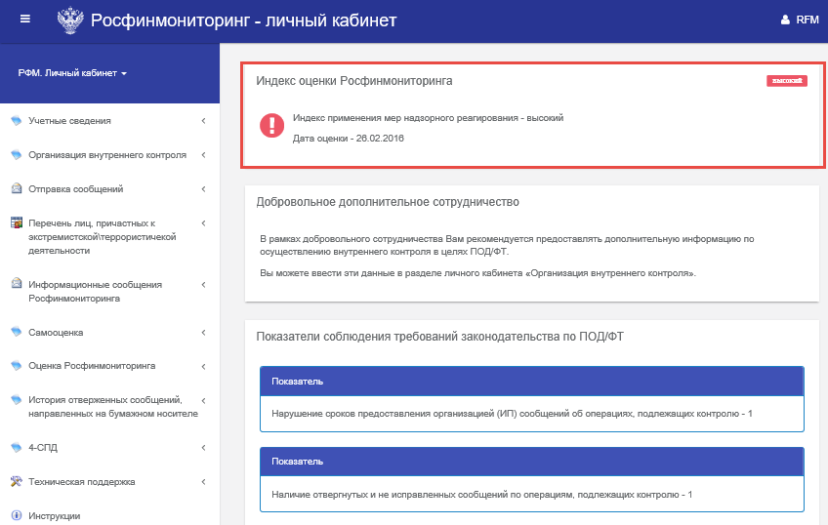

В зависимости от текущего состояния вопросника, в окне Информация будет отображаться соответствующая информация.
Если вопросник ранее не заполнялся, то в окне Информация будет предложено заполнить и отправить вопросник, со ссылкой на форму заполнения:
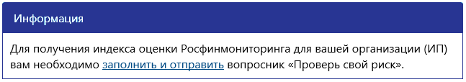

После частичного заполнения вопросника, он получает статус Черновик и в окне Информация будет предложено продолжить заполнение или отправить его в Росфинмониторинг, со ссылкой на форму заполнения:
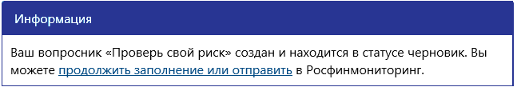

После завершения заполнения вопросника и последующей его отправки, он получает статус Отправлен и в окне Информация будет выведено сообщении об ожидании оценки:
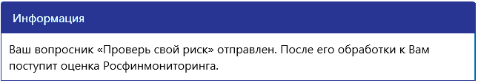

Заполнение вопросника «Проверь свой риск»
Для заполнения вопросника выберите в меню ЛК «Самооценка» и в разделе Вопросники «Проверь свой риск» нажмите Заполнить или на стартовой странице в окне информации перейдите по ссылке заполнить и отправить:

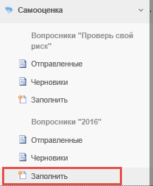

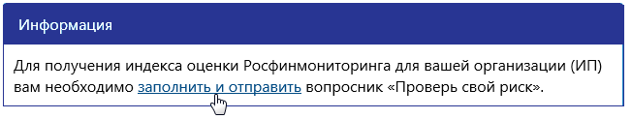

В результате откроется страница с выбором вопросника, согласно вашему виду деятельности:
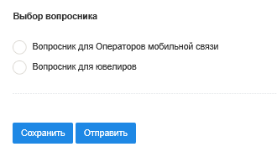
Заполните поля формы во всех блоках вопросов, количество которых зависит от осуществляемых организацией видов деятельности.
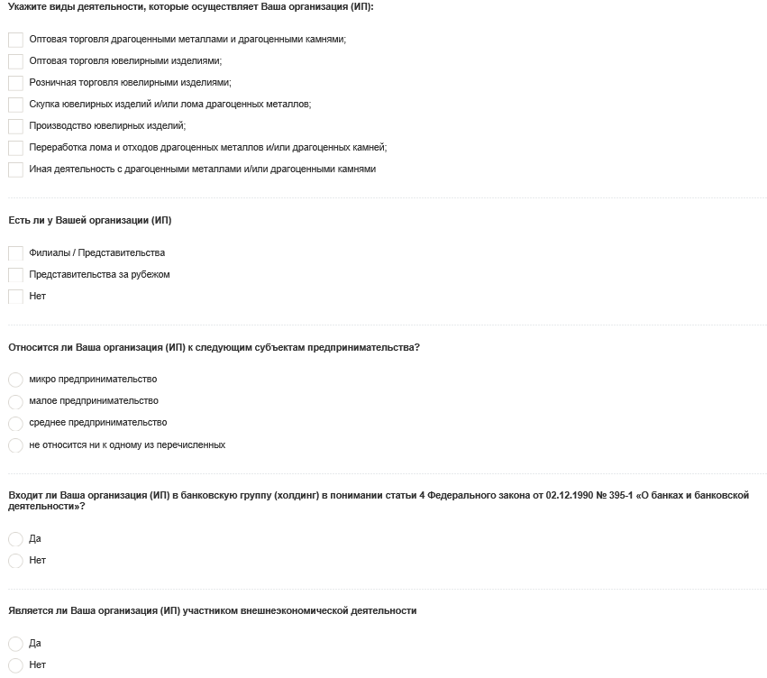

Заполнение вопросника для ювелиров
№ п/п | Вопрос | Ответ
 | Укажите виды деятельности, которые осуществляет Ваша организация (ИП): | Оптовая торговля драгоценными металлами и драгоценными камнями;  Оптовая торговля ювелирными изделиями;  Розничная торговля ювелирными изделиями;  Скупка ювелирных изделий и/или лома драгоценных металлов;  Производство ювелирных изделий;  Переработка лома и отходов драгоценных металлов и/или драгоценных камней;  Иная деятельность с драгоценными металлами и/или драгоценными камнями (Пожалуйста, укажите).
 | Есть ли у Вашей организации (ИП) | филиалы/ представительства;  представительства за рубежом;  нет.
 | Если да, то укажите их количество? | количество филиалов/представительств ___________ шт.  количество представительств за рубежом__________ шт.
 | Если есть представительства за рубежом, то укажите в каких странах? | выбирается из прогруженного списка стран
 | Если есть филиалы в России укажите в каких регионах? | выбирается из прогруженного списка регионов
 | Относится ли Ваша организация (ИП) к следующим субъектам предпринимательства? | микро предпринимательство  малое предпринимательство  среднее предпринимательство  не относится ни к одному из перечисленных
 | Входит ли Ваша организация (ИП) в банковскую группу (холдинг) в понимании статьи 4 Федерального закона от 02.12.1990 № 395-1 «О банках и банковской деятельности»? | да  нет
 | Является ли Ваша организация (ИП) участником внешнеэкономической деятельности | да  нет
 | Осуществлялась ли Вашей организацией (ИП) финансово-хозяйственная деятельность в 2015-2016 гг. ? | 2015 да  нет  2016 да  нет
 | Укажите объем выручки Вашей организации (ИП) (без НДС, акцизов) за 2015 – 2016 гг. ? | 2015_________ тыс. руб.  2016_________ тыс. руб.
 | Входит (состоит) ли Ваша организация (ИП) в ассоциации (союзе), гильдии, ином профессиональном объединении.  Если да, то укажите название | да  нет  ___________________________
 | Укажите количество клиентов Вашей организации (ИП), которым осуществлялась продажа товаров (из драгоценных металлов, драгоценных камней, с содержанием драгоценных металлов) за период 2015-2016 гг.. | 2015_________шт.  2016_________шт.
 | Укажите количество клиентов Вашей организации (ИП), которым выполнялись работы, оказывались услуги, за период 2015-2016 гг.. | 2015_________шт.  2016_________шт.
 | Укажите количество сделок (операций) заключенных в 2015 – 2016 гг. Вашей организацией (ИП) по виду деятельности, указанному в вопросе № 1  (указывается: количество покупателе для розничной торговли; количество заключенных договоров с клиентами при оптовой торговли.). | 2015_________шт.  2016_________шт.
 | Укажите максимальный размер стоимости одной единицы драгоценных металлов, драгоценных камней (ювелирных изделий, химических соединений, термопар, анодов, часов, посуды и т.д.) реализуемых Вашей организацией (ИП) | 2015__________ тыс. руб.  2016__________ тыс. руб.
 | Укажите источники финансирования Вашей деятельности: | Собственные средства;  Кредиты российских и зарубежных банков;  Заемные средства юридических лиц, индивидуальных предпринимателей и частных лиц;  Иные (Пожалуйста, укажите).
 | Оказываете ли Вы агентские услуги по операциям с драгоценными металлами, драгоценными камнями и изделиями из них: | Да;  Нет.
 | Оказываете ли Вы комиссионные услуги по операциям с драгоценными металлами, драгоценными камнями и изделиями из них: | Да;  Нет.
 | Укажите источники поступления ювелирных изделий и/или драгоценных металлов: | Аффинажные предприятия;  Ломбарды;  Российские и иностранные банки;  Производители ювелирных изделий;  Организации и индивидуальные предприниматели, осуществляющие оптовую торговлю ювелирными изделиями и/или драгоценными металлами;  Частные лица;  Иные (Пожалуйста, укажите).
 | Укажите источники поступления драгоценных камней: | Гохран России;  Российские добывающие организации;  Зарубежные поставщики;  Организации и индивидуальные предприниматели, осуществляющие обработку драгоценных камней;  Организации и индивидуальные предприниматели, осуществляющие оптовую торговлю драгоценными камнями;  Драгоценные камни не приобретались;  Иные (Пожалуйста, укажите).
 | Имелись ли случаи дробления Вашими клиентами операций в рамках заключенных договоров купли-продажи драгоценных металлов, драгоценных камней и/или изделий из них с целью уклонения от процедур обязательного контроля. | Да;  Нет.
 | Имелись ли случаи приобретения Вами ювелирных изделий без оттисков государственных пробирных клейм. | Да;  Нет.
 | Укажите количество сотрудников Вашей организации (ИП) с учетом филиалов, которые в соответствии со своими обязанностями выполняют функции в целях ПОД/ФТ (в обязанности которых входит подготовка и направление сведений в Росфинмониторинг, проведение идентификации лиц, принимаемых на обслуживание, иные сотрудники в обязанности которых входит реализация правил внутреннего контроля) | _____ чел.
 | Укажите дату утверждения правил внутреннего контроля Вашей организации (ИП) | ДД.ММ.ГГГГ
 | Вносила ли Ваша организация (ИП) изменения в правила внутреннего контроля  Если да укажите дату последней редакции (актуальной) | да  нет  ДД.ММ.ГГГГ
 | Были ли случаи, когда клиентом Вашей организации (ИП) являлось публичное должностное лицо? | да  нет  не знаю
 | Проводит ли Ваша организация (ИП) идентификацию бенефициарных владельцев юридических лиц ? | да  нет  не знаю
 | Если да, то на основании каких документов проводится в Вашей организации (ИП) идентификация бенефициарных владельцев? | документов, предоставленных Вашим клиентом  информации, полученной из открытых источников (сайт клиента), иное (укажите)__________  выписки из ЕГРЮЛ  документов, полученных от 3х лиц  иное, укажите____
 | Запрашиваете ли Вы перед заключением договора с контрагентом сведения о его постановке на специальный учет: | Сведения о постановке на специальный учет (номер документа);  Сведения из карты постановки на специальный учет;  Данные сведения не запрашиваются.
 | Как часто вы обновляете информацию о своем клиенте? | раз в квартал  раз в полгода  раз в год  иное (укажите)_____
 | Прошло ли обучение в форме целевого инструктажа специальное должностное лицо Вашей организации (ИП) | да  нет  не знаю
 | Осуществляла ли Ваша организация (ИП) операции с денежными средствами или иным имуществом, подлежащие обязательному контролю в 2015-2016 гг.? | 2015 да  нет  2016 да  нет
 | Имелись ли случаи отвержения сообщений об операциях, подлежащих контролю | да  нет
 | Если да, то укажите основные причины отвержения | _________
 | Укажите способ выявления операций, подлежащих обязательному контролю, в Вашей организации (ИП) | автоматизированный  не автоматизированный
 | Укажите способ выявления необычных (сомнительных) операций в Вашей организации (ИП) | автоматизированный  не автоматизированный
 | Какой способ доступа к Перечню организаций и физических лиц, в отношении которых имеются сведения об их причастности к экстремистской деятельности или терроризму, Вы используете при идентификации клиента, представителя клиента и (или) выгодоприобретателя, бенефициара? | в Личном кабинете на портале Росфинмониторинга  на официальном сайте Росфинмониторинга  публикуемый в Российской газете  Иное (укажите)
 | Есть ли у Вашей организации (ИП) клиенты с повышенным уровнем риска ОД/ФТ | да  нет  не знаю
 | Если нет, укажите каковы причины по Вашему мнению | 1.____________  2.____________  3.____________

Федеральный закон от 02.12.1990 № 395-1 (ред. от 20.04.2015) «О банках и банковской деятельности» Статья 4. Банковская группа и банковский холдинг В целях Федерального закона № 395-1 банковской группой признается не являющееся юридическим лицом объединение юридических лиц, в котором одно юридическое лицо или несколько юридических лиц (далее - участники банковской группы) находятся под контролем либо значительным влиянием одной кредитной организации (далее - головная кредитная организация банковской группы). В целях Федерального закона банковским холдингом признается не являющееся юридическим лицом объединение юридических лиц (далее - участники банковского холдинга), включающее хотя бы одну кредитную организацию, находящуюся под контролем одного юридического лица, не являющегося кредитной организацией (далее - головная организация банковского холдинга), а также (при их наличии) иные (не являющиеся кредитными организациями) юридические лица, находящиеся под контролем либо значительным влиянием головной организации банковского холдинга или входящие в банковские группы кредитных организаций - участников банковского холдинга, при условии, что доля банковской деятельности, определенная на основе методики Банка России, в деятельности банковского холдинга составляет не менее 40 процентов.
Приводится стоимость отгруженных товаров собственного производства, выполненных собственными силами работ и услуг, а также выручка от продажи приобретенных на стороне товаров (без налога на добавленную стоимость, акцизов и других аналогичных обязательных платежей)
Перечисленные в Статья 6 Федеральный закон от 07.08.2001 N 115-ФЗ «О противодействии легализации (отмыванию) доходов, полученных преступным путем, и финансированию терроризма»

